Csorba Győző Könyvtár –  10+1: Idővonal Kvíz (2026. április) |  | 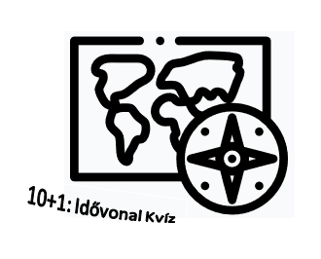

- 2018-tól kezdve ünnepeljük április 30-án a magyar film napját. Ezen a napon hazánk gazdag filmes kultúrájáról emlékezünk meg, és gyakran ingyenesen elérhetővé tesznek online felületen magyar filmeket, vagy tévében vetítik őket. Az emléknap azért esik április 30-ára, mert 1901-ben, ezen a napon mutatták be az első magyar filmet. Mi volt a címe?
  - Meseautó
  - Ma és holnap
  - A táncz
  - Díszmagyar
- A magyar filmnézés története kicsit korábban kezdődik. Először a Lumiere testvérek mozgóképeit kezdték vetíteni a Royal Szálló kávéházában, majd Andrássy út 41. szám alatt megnyitott első magyar filmszínházban, az Ikonográfban. Eleinte a színházhoz szokott közönség lenézte az új műfajt, és az első vállalkozás be is zárt. A film terjedése azonban visszafordíthatatlan volt, és idővel a hazai közönség és nyitottá vált az újdonságra. Ezért 1911-re már közel 100 filmszínház működött Budapesten. Melyik évben kezdték el itthon vetíteni a Lumiere testvérek mozgóképeit?
  - 1858
  - 1896
  - 1899
  - 1900
- Kezdetben a film formai szabványa még nem volt kiforrott, így meglepő módon is felhasználhatták a felvételeket. A korábban más kulturális formákhoz szokott közönség előszeretettel keverte a műfajokat. Az egyik népszerű műfaj volt a „kinemaszkeccs”. Hogy nézett ki egy ilyen előadás?
  - a filmvetítést félbeszakították, hogy valódi színészek lépjenek elő és életre keltsék a vetített jelenetet
  - a színházi előadás közben a szereplők moziba mentek és ennek keretében valódi mozgóképet vetítettek le
  - az írók filmet készítettek, ami könyveik hangulatát követte, és a könyvbemutató során a háttérben vetítették
  - a művészeti múzeumban a festmények mellé képeket vetítő mozgókép is került
- Sajnos hiába készült az 1900-as évek első évtizedeiben több száz magyar film, ezeknek több mint 90%-a megsemmisült. Ráadásul az 1956-os forradalom alatt még ezeknek a műveknek a forgatókönyv-archívuma is odalett. Miért nem maradtak fenn az 1900-as évek elején készült magyar némafilmek?
  - a kormány cenzúrája miatt bedarálták őket
  - az egyház ellenezte az új műfajt és fizetett a felvételek megsemmisítéséért
  - nem volt igény a tartós megőrzésre, így a tekercsek műanyagját újrahasznosították
  - mert a gyűjtők külföldön adták el a tekercseket jobb áron, és így itthon nem maradtak példányok
- Az első magyar hangosfilm 1930-ban jelent meg. Az új formátum más színészi és dramaturgiai technikát igényelt, továbbá az is nehezítette a magyar filmpiac helyzetét, hogy egyre népszerűbbek lettek a külföldi filmek. A filmek elkezdtek egyre inkább a szórakoztatásra fókuszálni, így többnyire vígjátékok vagy melodrámák születtek. Érdekesség, hogy nem az első hangosfilmünk aratott nagyon nagy sikert, hanem nem sokkal utána érkező Hyppolit, a lakáj. Mi volt az első magyar hangosfilm címe?
  - A kék bálvány
  - A fekete autó
  - Tavaszi zápor
  - Meseautó

- A magyar filmgyártás története során, gyakran nagy szerepe volt az állami finanszírozásnak. Mivel lakosság tekintetében arányaiban kevés volt a fogyasztó, ezért a pénzügyi segítség mindig jól jött. De ennél sokkal szorosabb összefonódás történt a szocializmus alatt. Az 50-es években a teljes filmipar állami irányítás alatt állt, és adott sémák alapján készültek a propagandafilmek. Az egyik archetípus a „termelési film” volt, ahol a párthű munkások győzedelmeskedtek az elégedetlenkedők felett. Bár a politikai üzenetet próbálták humorral vagy romantikával fogyaszthatóbbá tenni, ezek a filmek így is rendkívül kiszámíthatóak voltak. Az alábbi filmek közül melyik NEM termelési film volt?
  - Teljes gőzzel
  - Első fecskék
  - 2x2 néha 5
  - Dalolva szép az élet
- Az egyik leghíresebb magyar származású filmrendező Kertész Mihály (Michael Curtiz) volt. Mielőtt a rendező Hollywoodban Oscar-díjat szerzett, Magyarországon és Ausztriában is készített számos filmet. A karrierje során több mint 100 filmet készítő alkotó melyik filméjéért nyerte el az Oscar-díjat?
  - Casablanca
  - Mrs. Miniver
  - A magam útját járom
  - Most és mindörökké
- A leghosszabb magyar film az 1994-ben bemutatott, Tarr Béla által rendezett Sátántangó. A 2025-ben Nobel-díjat szerzett Krasznahorkai László könyvéből készült monumentális alkotás hossza több mint hét óra, de ennek ellenére kultusznak örvend máig is. Érdekesség viszont, hogy a film megjelenésekor volt egy botrány, melynek nem a film hosszához volt köze. Mi zaklatta fel a nézőket?
  - nyíltan ábrázolt szexualitás
  - egy realisztikusan eljátszott állatkínzási jelenet
  - egy realisztikusan eljátszott gyerekgyilkosság
  - politikai rendszer elleni üzenetek
- A modern filmgyártás egyik legnagyobb akadálya a filmek költsége. Például egy kosztümös film esetén manapság alapvető elvárás, hogy a jelmezek és a díszletek legyenek korhűek. Számos más költség is felmerül persze, és így egy produkció több milliárd forintba is kerülhet. Jelenleg a legdrágább magyar film rekordját egy több mint 6 milliárd forintba kerülő alkotás tartja. Melyik a legdrágább magyar film jelenleg?
  - Budapest Noir
  - Kincsem
  - Sorstalanság
  - Most vagy soha!

- A filmfesztiválok a filmművészet részét képezik. Olyan hosszabb események ezek, melyek során a frissen megjelent filmeket mutatják be, esetleg témák szerint is megválogatva. Magyarországon is számos filmfesztivál létezik, melyeken a hazai és a külföldi újdonságokat egyaránt meg lehet tekinteni. Az alábbi négy fesztiválból három továbbra is megrendezésre kerül, az egyik viszont már megszűnt. Melyik filmfesztivált nem rendezték meg már jó pár éve?
  - Magyar Filmszemle
  - CineFest Miskolci Nemzetközi Filmfesztivál
  - Budapest International Film Festival
  - Titanic Nemzetközi Filmfesztivál
+1
A filmipar a turizmussal is összeköttetésben van. Elég csak a Disneylandre vagy például a Warner Bros. Stúdióra gondolni. Gyakran híres filmek forgatási helyszínei is népszerű célpontokká válnak a rajongók számára. Az alábbi képen egy magyar film forgatási helyszíne látható, mely a film elkészülte után évtizedekkel is látogatható. Mely forgatási helyszín látható a képen?
a. Siklósi vár
b. Vajdahunyad vára
c. Füzéri vár
d. Pilisborosjenői Egri vár
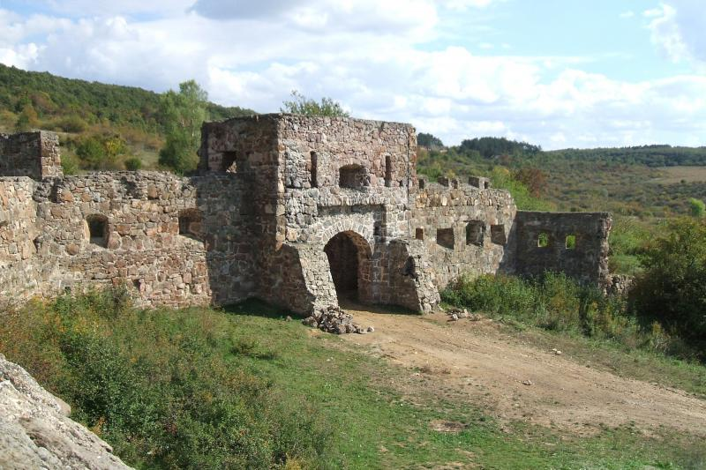
(Aláírásommal kijelentem, hogy hozzájárulok, ahhoz, hogy a Csorba Győző Könyvtár (a továbbiakban: CSGYK) az irodalmi kvízjáték során megadott nevem és elérhetőségem a játék lebonyolításához szükséges mértékben és ideig kezelje, illetve nyertességem esetén nevem a CSGYK honlapján nyilvánosságra hozza. Tudomásom van arról, hogy a személyes adataimmal kapcsolatosan jogom van a tájékoztatáshoz, a hozzáféréshez, a helyesbítéshez, a törléshez, az adatkezelés korlátozásához és a jogorvoslathoz. Tudomásul veszem, hogy az adatkezeléssel kapcsolatos kérdéseimmel az adatvedelem@csgyk.hu e-mail címen élhetek jelzéssel. Tisztában vagyok azzal, hogy hozzájárulásom bármikor, indokolás nélkül visszavonhatom.)
Név:
Elérhetőség (telefon, email): ______________________________
Beküldési határidő: 2026. április 30.
A szerencsés nyertes a Csorba Győző Könyvtár alábbi szolgáltatásai közül választhat:

- Retro Könyvvásár - ajándékutalvány
- CSGYK Zeneműtár- 1,5 óra zongorahasználat
- Pro Pannónia Kiadó- 5 darabos könyvcsomag
- CSGYK Helyismereti Gyűjtemény- Napom lapja szolgáltatás
- CSGYK Zeneműtár - Szabadulószobás játék

Kérjük jelölje be, hogy győzelem esetén melyik nyereményt szeretné kérni!

